LAPORAN

PRAKTIKUM PEMROGRAMAN BERBASIS PLATFORM CP

Modul ke (2)



Oleh

Nama : Marcelino Eko Putra Sali

NIM : 205314042

PROGRAM STUDI INFORMATIKA

FAKULTAS SAINS DAN TEKNOLOGI

UNIVERSITAS SANATA DHARMA YOGYAKARTA

2021

PERCOBAAN A

1. Source Code keasaman.html dengan model Internal Style

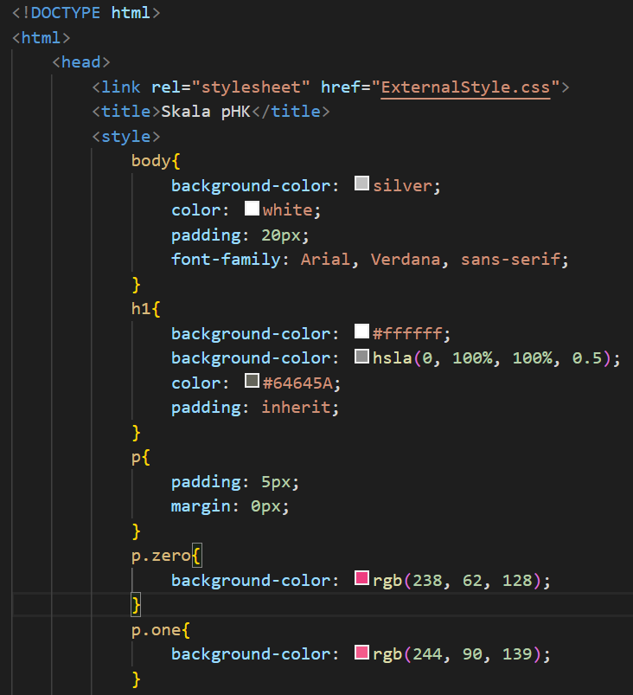

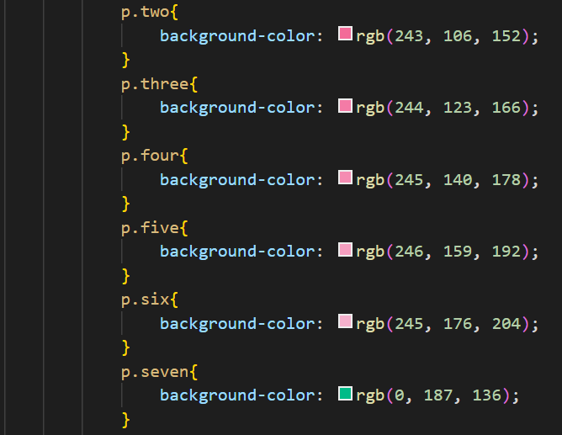

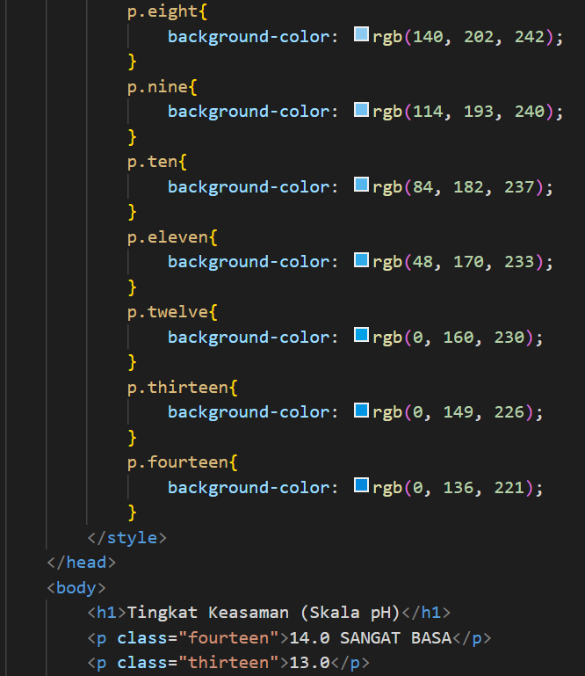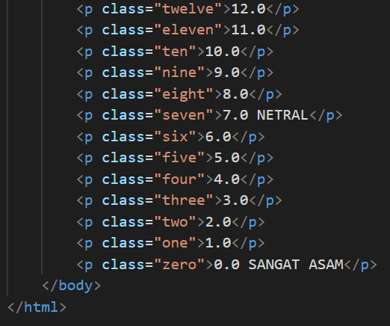

1. Source Code keasaman.html dengan model External Style beserta file css – nya

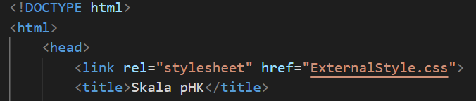

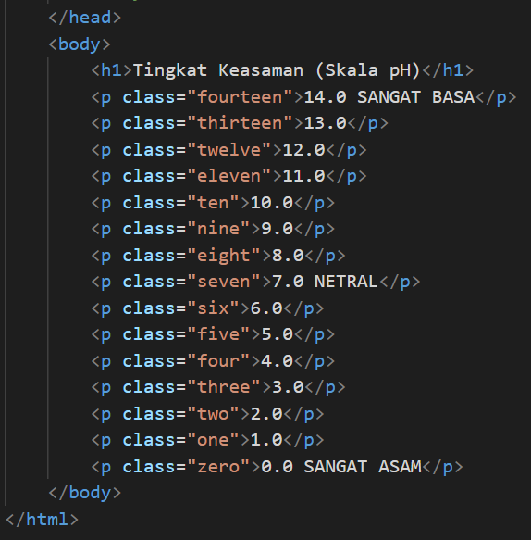

External Style berada pada file yang Bernama ExternalStyle.css

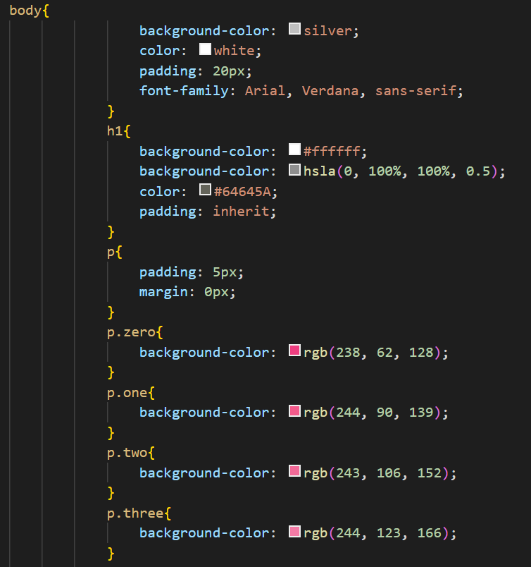

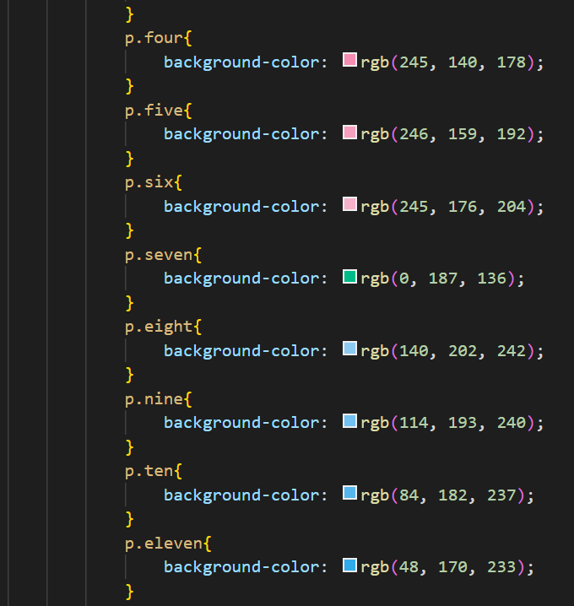

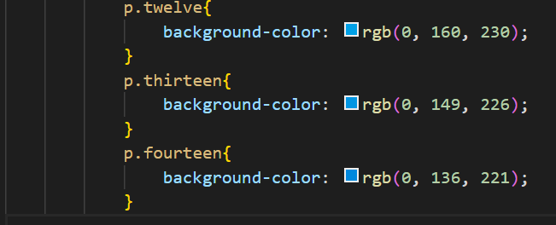

1. Screenshoot dari keasaman.html di browser

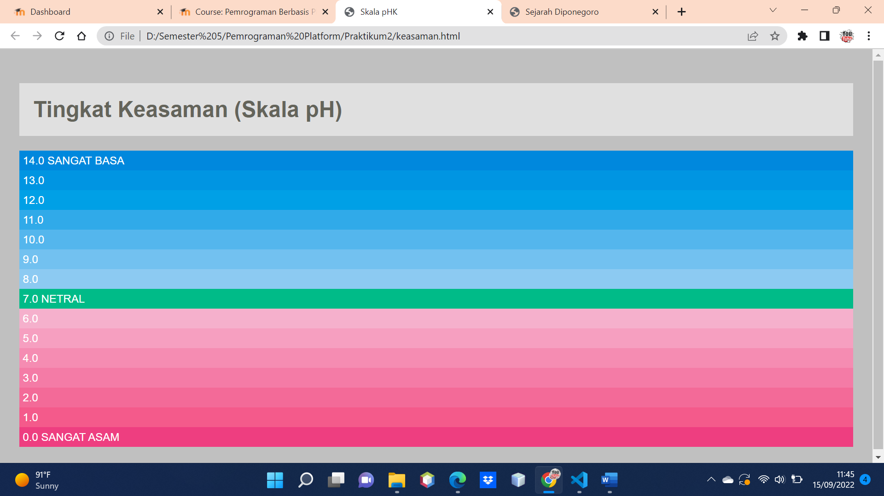

1. Jelaskan bagaimana warna background tampilan itu bisa menjadi abu – abu!

* Warna background pada tampilan tersebut bisa menjadi abu – abu karena hasil eksekusi dari syntax background-color: silver; yang terdapat pada internal style ataupun eksternal style. Syntax tersebut berfungsi untuk memerintahkan program mengatur warna dari background tampilan secara keseluruhan. Syntax ini ditempati pada bagian dalam <style> 🡪 body{} (internal style) dan body{} pada file baru (eksternal style).

1. Jelaskan bagaimana warna merah gradasi dari pH 0.0 – 6.0 dibuat ?

🡪 Warna gradasi dari pH 0.0 – 6.0 dibuat karena hasil eksekusi dari syntax background-color: rgb(238, 62, 128);. Syntax ini bisa ditempatkan pada <style> 🡪 body{} (internal style) dan body{} pada file baru (eksternal style). Syntax ini sama halnya dengan syntax untuk menampilkan background seperti pada nomor sebelumnya. Hanya saja syntax ini lebih ditempatkan pada masing – masing elemen *class* sehingga warna apa yang ingin kita buat, bisa terbuat dengan tepat dan benar (tidak semua background). Misalnya di syntax ini ditempatkan pada *p.zero{}* yang artinya kita akan menset background color dari class zero dengan warna rgb dan diisikan nilai – nilainya. Pada kurung elemen rgb, kita mengisikan nilai 238, 62, dan 128. Artinya nilai 128 adalah nilai dari warna itu sendiri (range 0-255) diikuti oleh parameter intensitas warna yang ingin digunakan user yaitu 62 dan 128. Hal ini berlaku sama untuk pengesetan warna (background-color) untuk tiap kelasnya (sesuai urutan pH).

1. Jelaskan bagaimana warna biru gradasi dari pH 8.0-14.0 dibuat ?

* Warna gradasi dari pH 8.0 – 14.0 dibuat karena hasil eksekusi dari syntax background-color: rgb(140, 202, 242);. Syntax ini bisa ditempatkan pada <style> 🡪 body{} (internal style) dan body{} pada file baru (eksternal style). Syntax ini sama halnya dengan syntax untuk menampilkan background seperti pada nomor sebelumnya. Hanya saja syntax ini lebih ditempatkan pada masing – masing elemen class sehingga warna apa yang ingin kita buat, bisa terbuat dengan tepat dan benar (tidak semua background). Misalnya di syntax ini ditempatkan pada p.eight{} yang artinya kita akan menset background color dari class eight dengan warna rgb dan diisikan nilai – nilainya. Pada kurung elemen rgb, kita mengisikan nilai 140, 202, dan 242. Artinya nilai 140 adalah nilai dari warna itu sendiri (range 0-255) diikuti oleh parameter intensitas warna yang ingin digunakan user yaitu 202 dan 242. Hal ini berlaku sama untuk pengesetan warna (background-color) untuk tiap kelasnya (sesuai urutan pH).

PERCOBAAN B

1. Source Code diponegoro.html dengan model Internal Style

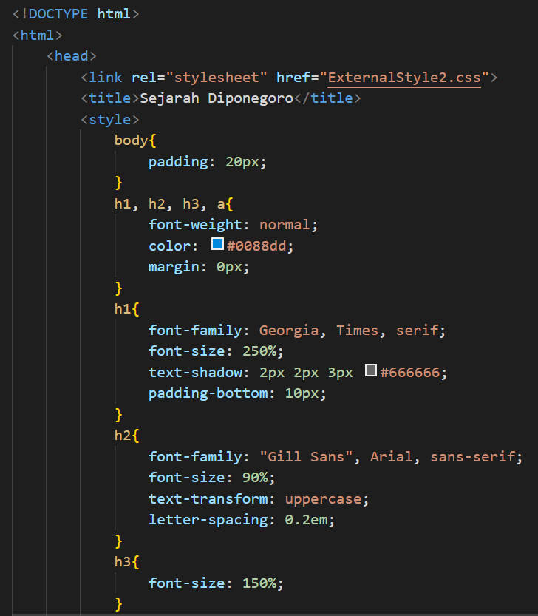

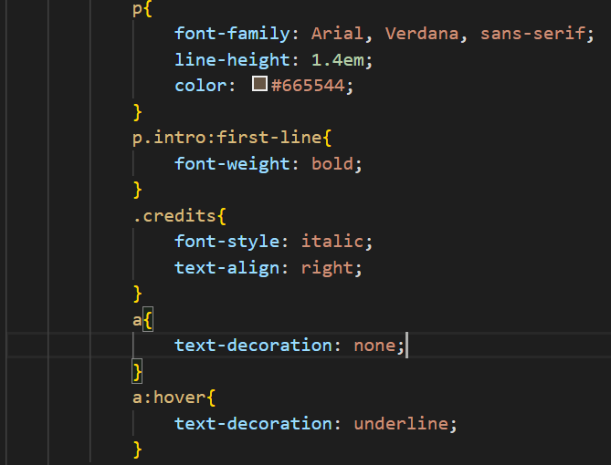

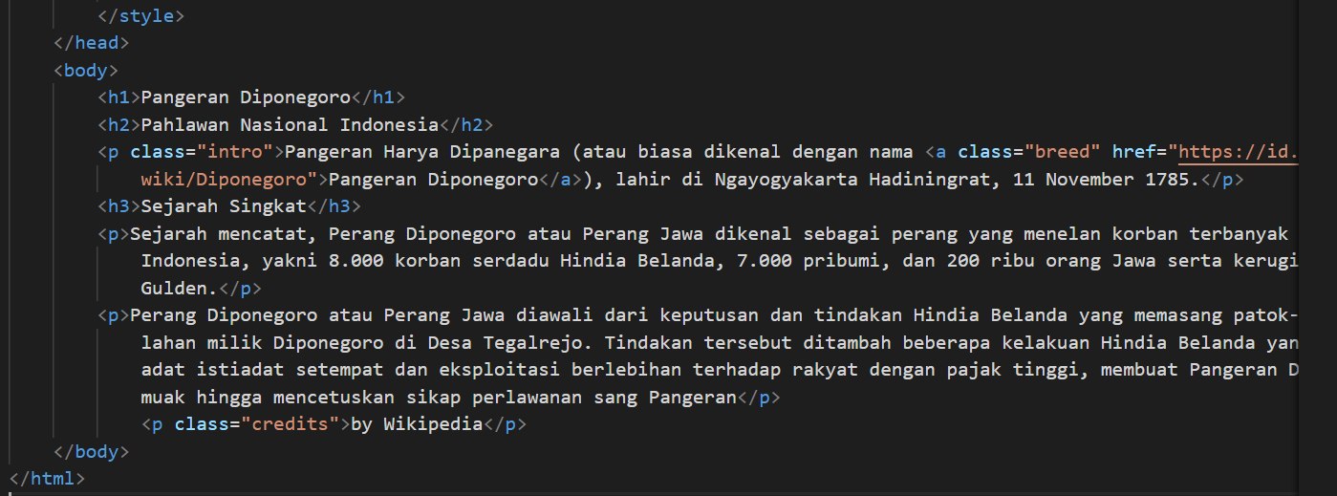

1. Source Code diponegoro.html dengan model Eksternal Style beserta file CSS-nya

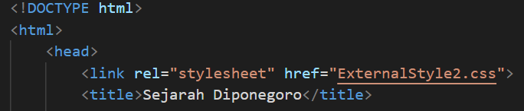

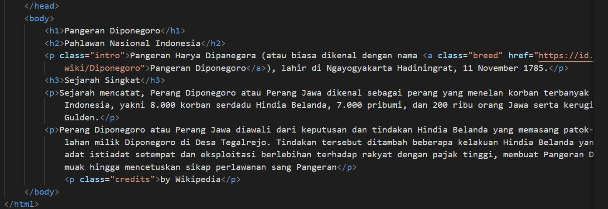

Eksternal Style berada pada file yang Bernama EksternalStyle2.css.

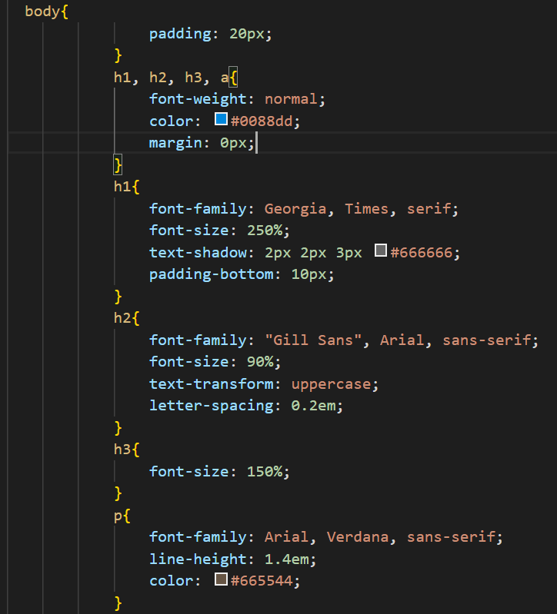

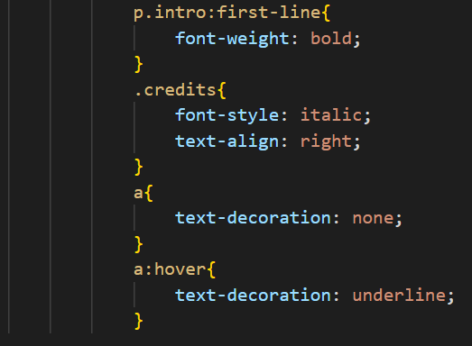

1. Screenshoot dari diponegoro.html di browser

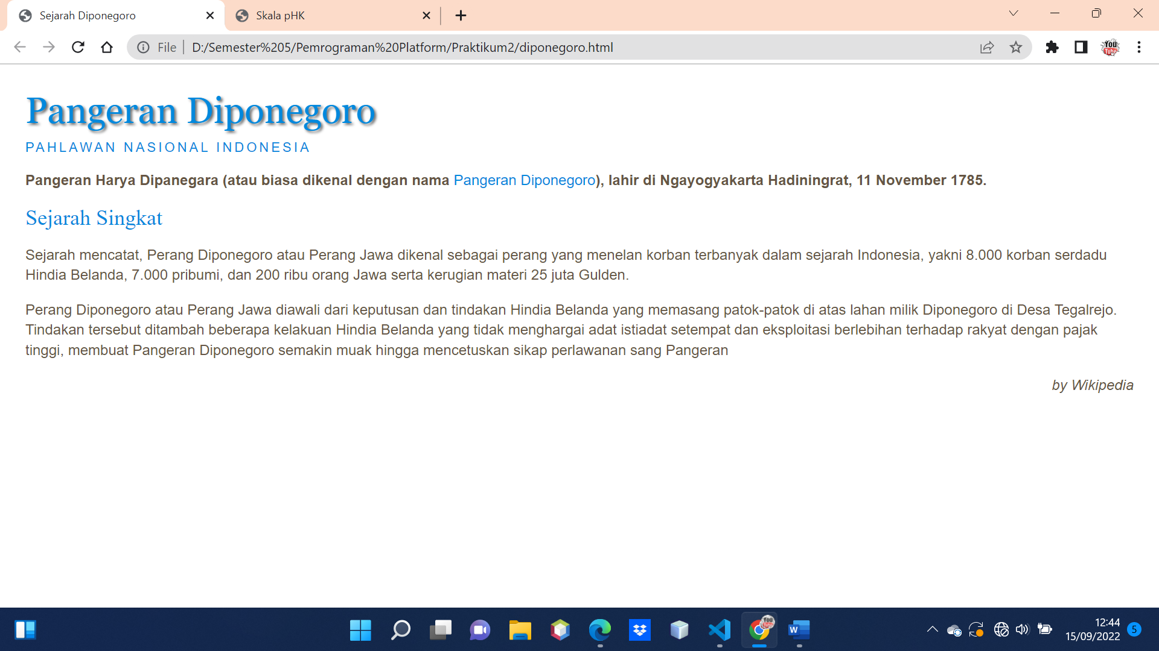

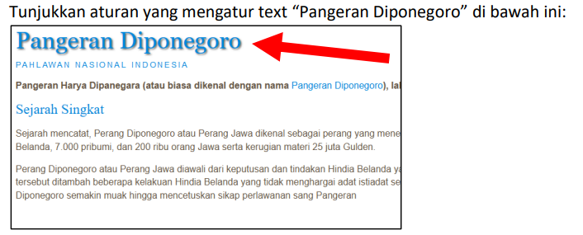

* Aturan yang mengatur text seperti yang ditunjukan oleh panah merah diatas adalah pada bagian body syntax h1, h2, h3, a{} dimana didalam body tersebut terkandung syntax font-weight: normal; yang artinya program akan mengatur tingkatan ketebalan huruf yang berlaku pada suatu huruf (font). Untuk ketebalan huruf yang diatur pada tulisan diatas adalah normal. Untuk syntax color dan margin untuk mengatur warna dari tulisan tersebut dan ukuran margin yang disesuaikan. Penentuan warna digunakan dengan karakter angka. Kemudian diatur Kembali untuk jenis huruf dengan menggunakan syntax font-family: Georgia, Times, serif; . Untuk ukuran huruf dan text shadow digunakan syntax font-size dan text-shadow sesuai dengan ukuran pada gambar. Untuk pengaturan bantalan bawah digunakan syntax padding-bottom sesuai dengan ukuran yang diinginkan. Yang harus diperhatikan bahwa pengaturan tulisan diatas harus sesuai dengan pengaturan class judul tersebut.

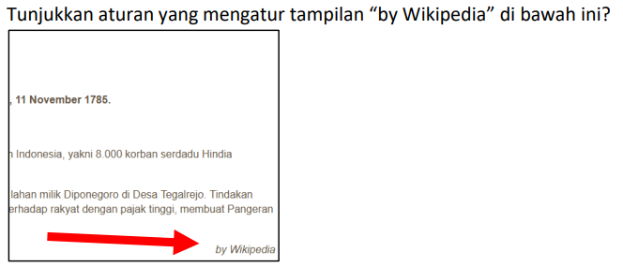

* Untuk pengaturan tampilan seperti yang ditunjukan oleh panah merah diatas dilakukan dengan menggunakan syntax body class credits{}. Hal ini dilakukan karena ketika tampilan diatas diprogramkan, posisi programnya terdapat pada class *credits* yang sudah di set. Sehingga untuk mengaturnya, kita memanggil class *credits* lalu memodifikasi di dalam body class tersebut (*.credits).* Di dalam body tersebut terdapat syntax *font-style: italic;* yang artinya untuk mengatur jenis hurufnya dan syntax *text-align: right;* untuk mengatur bahwa text tersebut berada di pojok kanan dari website tersebut (pojok kanan bawah).

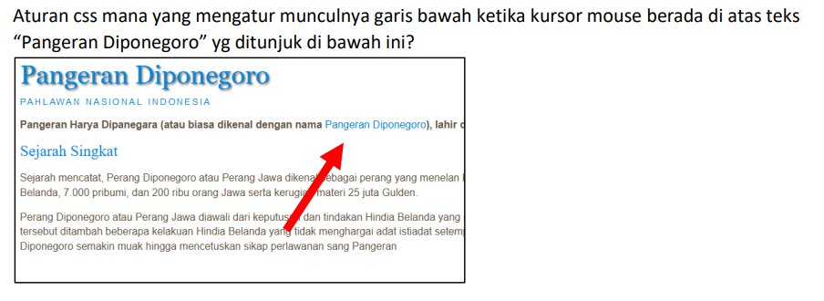

* Aturan CSS yang mengatur kasus tersebut adalah syntax *text-decoration: underline;.* Syntax ini ditempatkan di dalam class *hover{}* karena tulisan diatas di set di class yang sesuai dengan pemanggilanya. Sehingga ketika di klik atau kursor berada di tulisan tersebut, akan muncul garis bawah. Ada rujukan link juga yang dibuat dengan syntax *href.*